Dokumentation Ergebnisse

**Leistungskurve Harvester**

Essentiell ist es zu wissen, wie viel Energie mit der Harvesterschaltung gewonnen werden kann. Dafür wurde die Leistungskurve des Harvesters aufgenommen. Die maximale Leistung hängt von der Geschwindigkeit ab, desto höher die Geschwindigkeit desto grösser die maximale Leistung. Bei einer Geschwindigkeit von 10 km/h kann bereits eine Leistung von ca. 25 µW generiert werden.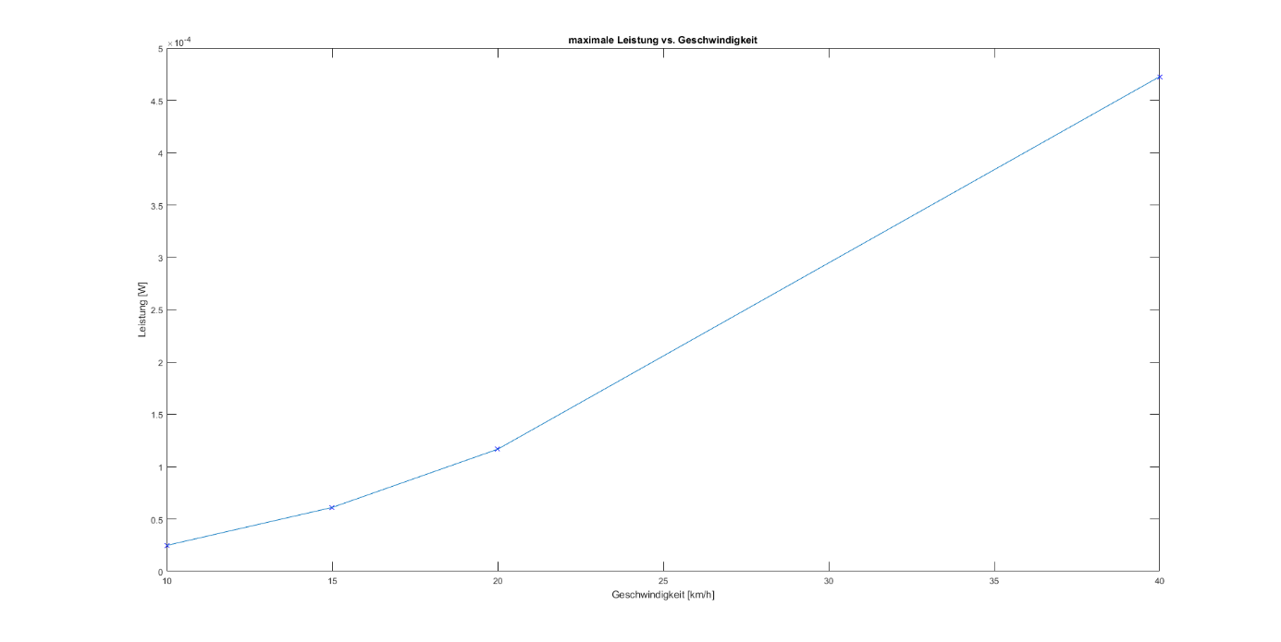

Wichtig ist auch wo der MPP liegt, da der EM-Chip versucht am Eingang eine Leistungsanpassung zu erlangen, damit die maximale Leistung von der Harvesterquelle bezogen werden kann. Dieser MPP ist jedoch je nach Geschwindigkeit an einer anderen Stelle, d.h. der MPP hängt von der Geschwindigkeit ab und das Verhältnis von Open Loop Spannung zu der Spannung des MPP ändert sich. Dieses Verhältnis kann beim EM-Chip eingestellt werden, jedoch ist der wandernde MPP ein Problem, da ein fixes Verhältnis eingestellt werden muss.

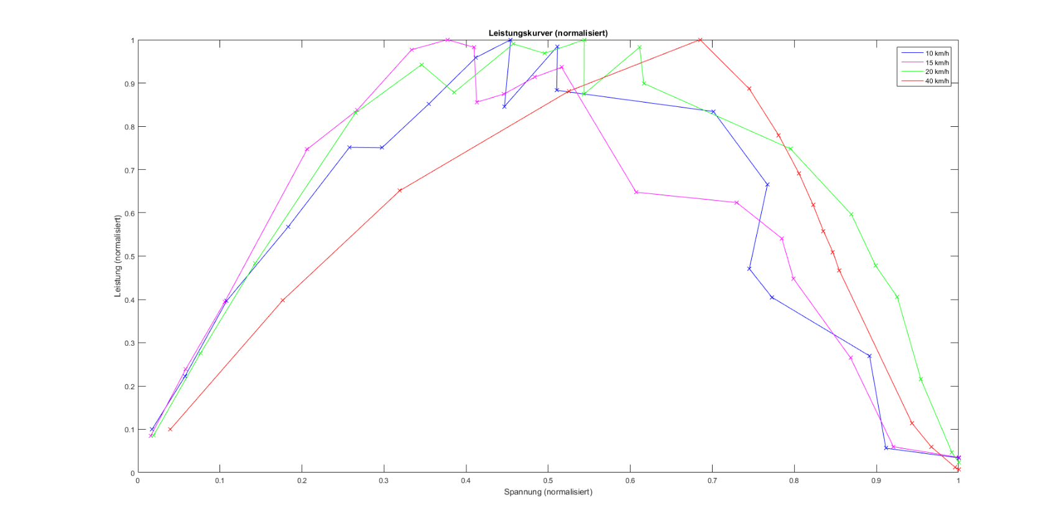

**Harvesterausgang**

Die Spannung am Harvesterausgang bzw. am Eingang des EM-Chip ist sehr kritisch, da von dieser Spannung die gewonnene Energie abhängt. Das bedeutet, dass eine schwankende oder nicht ordentlich geregelte Spannung ein Problem für die Energiegewinnung darstellt.

Der EM-Chip regelt den Eingang anhand der Messung der Open Loop Spannung auf ein voreingestelltes Level, was durch die Einstellung des MPPT-Ratio beeinflusst werden kann. Optimalerweise handelt es sich bei der Spannung am Eingang des EM-Chips um eine Gleichspannung, jedoch wird mit der verwendeten Harvesterquelle keine konstante Gleichspannung generiert, sondern eine Gleichspannung mit einem Rippel. Die Rippelspannung macht die Regelung sehr instabil und liefert teilweise falsche Open Loop Messresultate.

Entscheidend ist die Kapazität vom Kondensator C2 am Ausgang des Harvesters. Eine hohe Kapazität des Kondensators resultiert in einer geringen Rippelspannung, jedoch nicht korrekten Open Loop Messungen, da sich der Kondensator langsam auflädt. Eine geringe Kapazität des Kondensators resultiert in einer grossen Rippelspannung, jedoch in besseren Open Loop Messungen, da sich der Kondensator schnell auflädt. Somit muss abgeschätzt werden, wie man den Kondensator dimensioniert.

Eine Kapazität von 100 µF ist gemäss den Messresultaten des Messprotokolls «hier Link einfügen» ein guter Kompromiss. Die Open Loop Messungen des EM-Chips sind sicherlich nicht richtig, jedoch ist die geregelte Spannung VCC relativ stabil. Ebenfalls liegt die geregelte Spannung über 0.3 V, was die minimale Spannung zur Energiegewinnung ist. Natürlich ist die Spannung am Eingang des EM-Chips keine konstante Gleichspannung, jedoch fluktuiert die Spannung nicht zu stark, dass die Regelung nicht funktionieren würde.

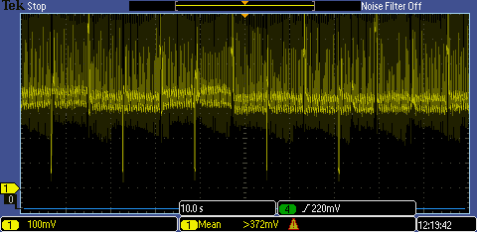

Abbildung : Spannung VCC bei 15 km/h